ÉCOLE NATIONALE D'INFORMATIQUE (ENI)
Licence Professionnelle Informatique — Mémoire de fin d'études
Dossier de conception
Comparateur de prix des marchés locaux — Cas d'utilisation, diagramme de classes, scénarios, architecture, maquettes
Auteur : Norlande
Ce document complète le cahier des charges et le dossier MCD/MLD ; il correspond au chapitre "Conception" du mémoire.

1. Introduction
Ce document présente la conception détaillée de l'application, en notation UML pour les aspects orientés objet (cas d'utilisation, classes, séquences) et en formalisme Merise pour la partie données (traitée dans le dossier MCD/MLD séparé). Il découle directement des exigences du cahier des charges (sections 4 et 5) et reflète l'implémentation actuelle du dépôt.

2. Acteurs du système
Acteur | Rôle
Consommateur (public) | Consulte les marchés, les produits et les comparaisons de prix sans créer de compte.
Contributeur | Consommateur inscrit et authentifié ; peut en plus saisir des relevés de prix sur le terrain.
Administrateur | Contributeur avec droits étendus ; gère les marchés et produits, consulte les signalements, déclenche la détection des prix obsolètes.

3. Diagramme de cas d'utilisation
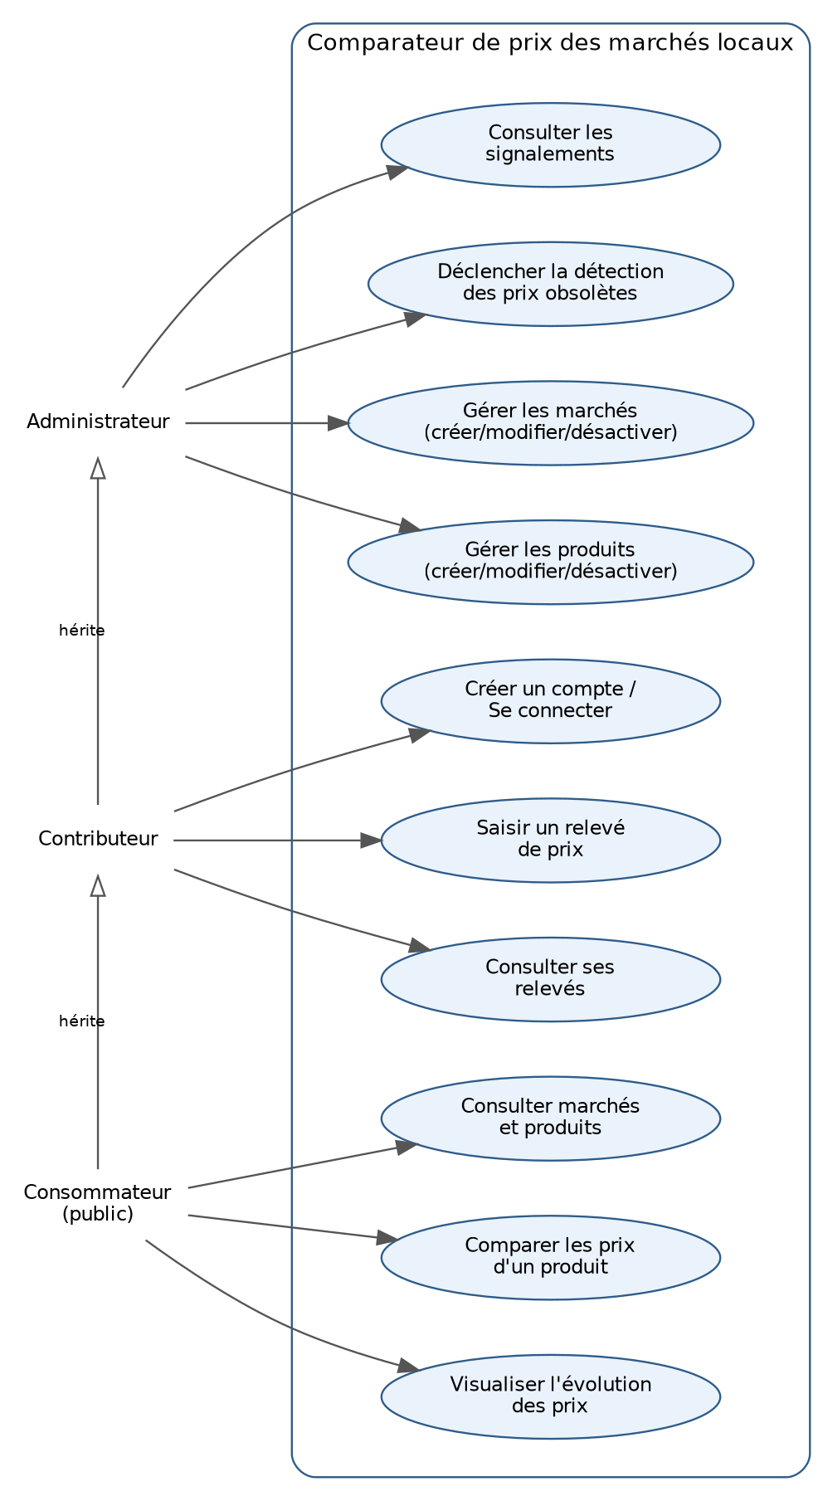
Figure 1 — Diagramme de cas d'utilisation (UML)
Les trois acteurs sont hiérarchisés : un Contributeur hérite des cas d'utilisation du Consommateur (il peut aussi consulter et comparer), et un Administrateur hérite de ceux du Contributeur. C'est exactement le modèle de rôles implémenté (colonne role de la table users, middleware admin sur les routes de gestion).

3.1 Description des cas d'utilisation principaux
Cas d'utilisation | Acteur | Scénario nominal (résumé)
Comparer les prix d'un produit | Consommateur | 1) Choisit un produit. 2) Le système renvoie le dernier prix connu par marché, trié du moins cher au plus cher, avec l'écart % par rapport au minimum.
Saisir un relevé de prix | Contributeur | 1) Renseigne produit, marché, prix, date. 2) Le système vérifie l'absence de doublon (même jour/produit/marché/contributeur). 3) Enregistre le relevé et lance la détection d'anomalie.
Gérer les marchés / produits | Administrateur | Créer, modifier ou désactiver une fiche. La désactivation ne supprime jamais l'entité (les relevés associés restent valides et consultables).
Déclencher la détection des prix obsolètes | Administrateur / planificateur | Manuellement via l'API, ou automatiquement chaque jour (tâche planifiée) : tout relevé valide de plus de 14 jours est marqué « signalé ».

4. Diagramme de classes
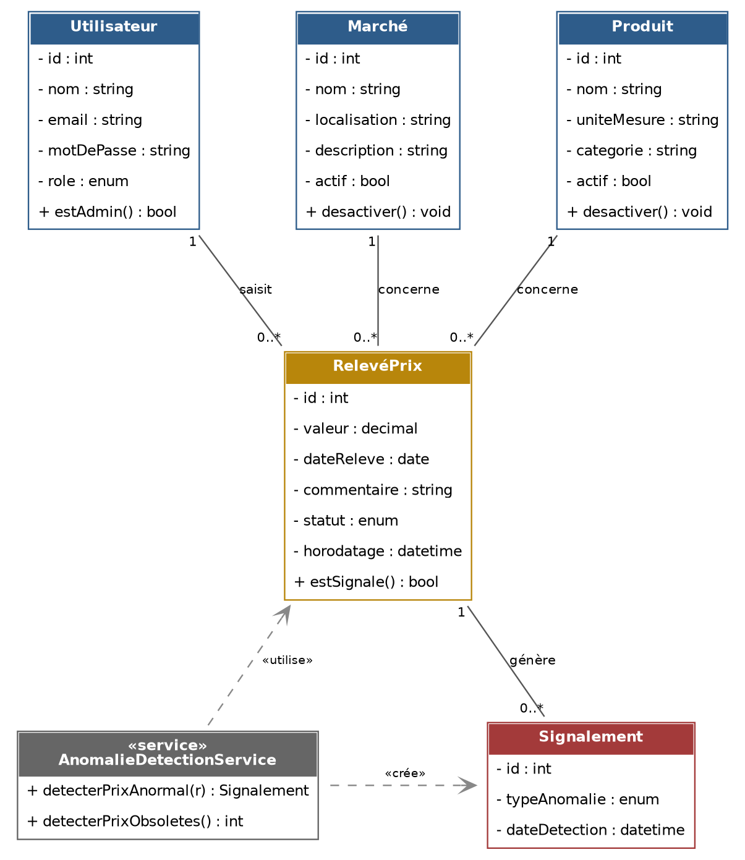
Figure 2 — Diagramme de classes (UML)
Ce diagramme est la traduction orientée-objet du MCD/MLD déjà livré : RelevéPrix reste l'entité pivot, associée à un Utilisateur, un Marché et un Produit, et pouvant générer plusieurs Signalements. Le service AnomalieDetectionService est représenté à part (stéréotype «service») car il ne correspond pas à une table mais à la logique métier qui manipule RelevéPrix et Signalement.

5. Scénarios détaillés (diagrammes de séquence)

5.1 Saisir un relevé de prix
C'est le scénario central de l'application : il combine la règle anti-doublon, l'immutabilité et la détection d'anomalie en une seule opération.
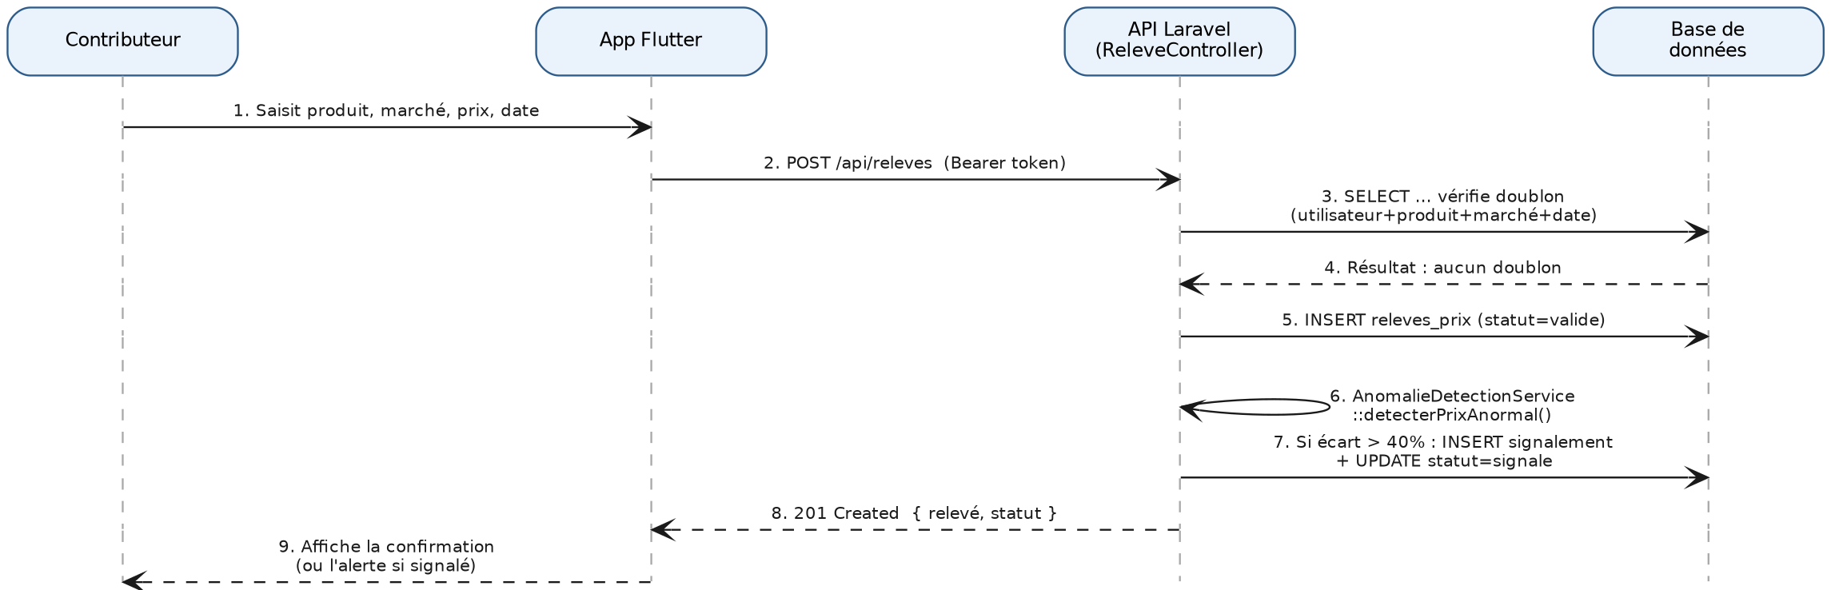
Figure 3 — Séquence : saisie d'un relevé de prix
Cas alternatif non détaillé sur le diagramme pour rester lisible : si l'étape 3 trouve un doublon, l'API renvoie directement une erreur 422 sans passer par les étapes 5 à 9.

5.2 Consulter la comparaison de prix (sans compte)
Étape | Description
1 | Le Consommateur ouvre l'écran de comparaison et choisit un produit (aucune authentification requise).
2 | L'application appelle GET /api/produits/{id}/comparaison.
3 | L'API récupère, pour chaque marché actif, le dernier relevé au statut « valide » du produit demandé.
4 | L'API trie les résultats du prix le plus bas au plus haut et calcule l'écart en pourcentage par rapport au minimum.
5 | L'application affiche la liste triée, puis l'historique (GET .../historique) sous forme de graphique fl_chart.

5.3 Détection planifiée des prix obsolètes
Étape | Description
1 | Le planificateur Laravel (Schedule) déclenche chaque jour la commande app:detecter-prix-obsoletes.
2 | AnomalieDetectionService::detecterPrixObsoletes() sélectionne les relevés valides dont la date de relevé dépasse 14 jours.
3 | Chaque relevé concerné passe au statut « signalé » et un Signalement de type prix_obsolete est créé.
4 | Un administrateur peut aussi déclencher cette même détection manuellement via POST /api/signalements/detecter-obsoletes.

6. Architecture technique
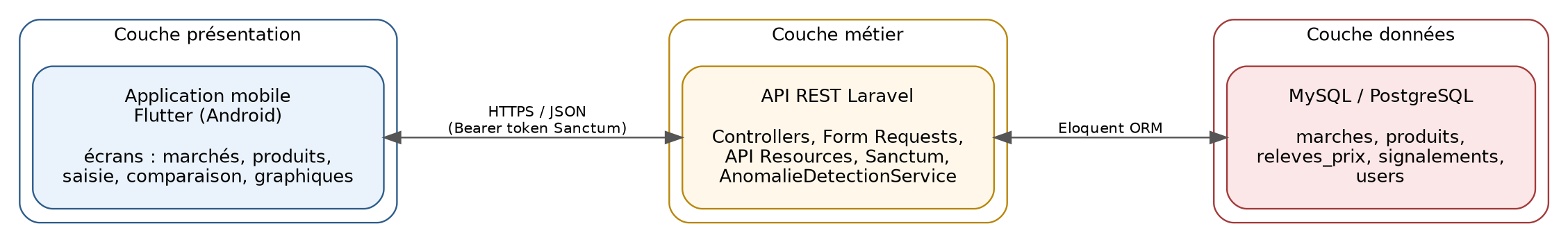
Figure 4 — Architecture en trois couches
Architecture client-serveur classique conforme au cahier des charges (section 7) : l'application Flutter ne parle jamais directement à la base de données, uniquement à l'API REST Laravel via HTTPS/JSON, avec un jeton Bearer délivré par Sanctum après connexion. Cette séparation stricte est ce qui permettrait, si besoin, de basculer vers le plan B (PWA React) sans toucher au backend.

7. Maquettes d'écrans (basse fidélité)
Maquettes indicatives des trois écrans les plus représentatifs, pour fixer les idées avant l'implémentation détaillée de l'interface. Elles correspondent aux écrans déjà présents dans frontend/lib/screens/.
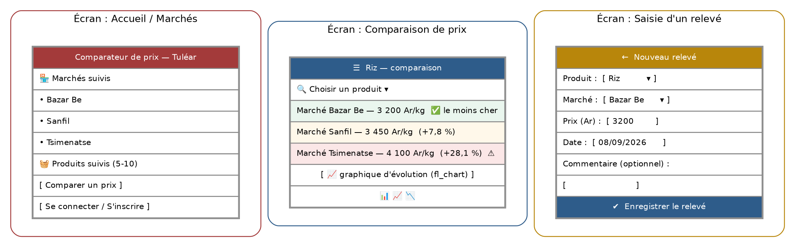
Figure 5 — Maquettes basse fidélité : accueil, comparaison, saisie
- Accueil / Marchés — point d'entrée public : liste des marchés et produits suivis, accès à la comparaison sans compte, accès à la connexion pour les contributeurs.
- Comparaison de prix — écran le plus consulté : liste triée par prix croissant avec code couleur (vert = moins cher, rouge = écart important), graphique d'évolution en bas d'écran.
- Saisie d'un relevé — formulaire minimal (produit, marché, prix, date, commentaire optionnel), réservé aux contributeurs connectés.

8. Modèle de données
Le détail complet du Modèle Conceptuel de Données (MCD) et du Modèle Logique de Données (MLD), avec le dictionnaire de données et les migrations Laravel correspondantes, fait l'objet d'un document séparé : MCD_MLD_Comparateur_Prix.docx. Pour rappel, l'entité pivot est RelevéPrix (association porteuse entre Utilisateur, Marché et Produit), et Signalement dépend de RelevéPrix.
Document à faire évoluer si l'implémentation change (nouveaux écrans, nouveaux endpoints) — le garder synchronisé avec le code évite les incohérences dans le mémoire.

